Fizičko vaspitanje

Dragi učenici ove nedelje radimo nove vježbe, predviđene za kućne uslove. Vježbe su dobro opisane i pored svake vježbe imate crtež. Vježbe se sastoje od:
- Primjera kompleksa prostih vježbi
- Primjera kompleksa vježbi sa loptom
- Primjera kompleksa vježbi sa palicom
- Primjera kompleksa vježbi sa klupom (stolicom)
U slučaju da kod kuće nemate loptu ili palicu uvijek možete da nadjete neki rekvizit koji će da zamjeni pomenute. Vježbe oblikovanja i relaksacije ili istezanja RADITI OBAVEZNO prije odnosno poslije vježbanja.
Vodite računa o svojoj higijeni, najbolje je tuširanje posle vježbi toplom ili hladnom vodom. Tuširanje toplom vodom ublažava bolove u mišićima, pa se preporučuje posle napornog treninga dok će tuširanje hladnom vodom (ne duže od 5 minuta) podići vašu energiju, podići budnost, pa se može preporučiti i prije učenja a takodje popravlja disanje i raspoloženje.
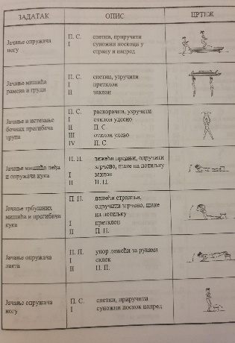
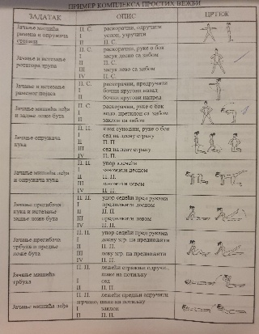
Nemojte jesti neposredno prije vježbanja, najbolje je veći obrok pojesti dva sata prije vježbanja. Tokom vježbanja obavezno pijte vodu, za 30-45 minuta potrebno je popiti pola litra vode.
